REVISTA “TODO FOLKLORE Y TANGO” N° 9
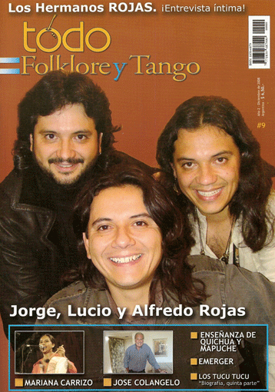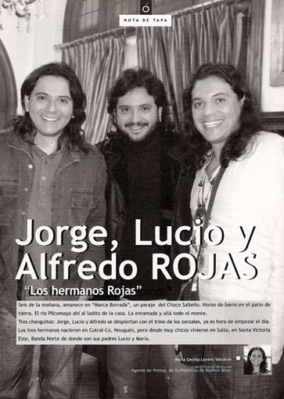

JORGE, LUCIO Y ALFREDO ROJAS
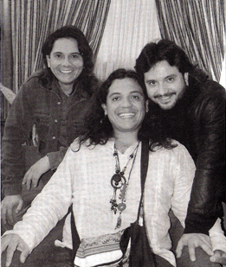
“Los hermanos Rojas”
Seis de la mañana, amanece en Marca Borrada, un paraje del Chaco Salteño. Horno de barro en el patio de tierra. El río Pilcomayo ahí al ladito de la casa. La enramada y allá todo el monte.
Tres changuitos: Jorge, Lucio y Alfredo se despiertan con el trino de los zorzales, ya es hora de empezar el día.
Los tres hermanos nacieron en Cutral Có, Neuquén, pero desde muy chicos vivieron en Salta, en Santa Victoria Este, Banda Norte de donde son sus padres Lucio y María.

MARÍA CECILIA LORENC VALCARCE – Agente de prensa de la Provincia de Buenos Aires.

Jorge Rojas (36) recuerda que su vida cotidiana en ese paisaje era “levantarse muy temprano a sacar leche, repuntar los terneros, pasar las vacas al pasto, llevarlas al río a tomar agua, acarrear agua para la casa, la leña, ir a traer harina par que mi mami hiciera el pan. Esa vida sacrificada era natural para nosotros”.

Lucio Rojas (31) cuenta “después tenías que agarrar la bicicleta e ir a la escuela que quedaba a 8 Km. De allá volvías, comías y tenías que ir a ver si estaban todas las vacas. Eso era lo cotidiano”. Jorge se entusiasma y agrega: “estábamos directamente en el monte porque no había más que la casa nuestra. Lo más cercano que teníamos era la comunidad aborigen de La Merced. Ahí donde nosotros compartimos toda la infancia con los Chorote. Pasamos una infancia feliz. No teníamos ningún tipo de lujo pero no nos faltaba nada en la mesa todos los días. Teníamos las alpargatitas nuevas para ir a la escuela y las otras para estar en el campo. Era todo lo que necesitábamos. El río nos daba mucho. Mi viejo era un laburante del campo. En mi casa había carne y nosotros sembrábamos todo, maíz, zapallo, sandia…”

“Uno de nuestros juegos era ir a la playa cuando nuestros viejos dormían la siesta. Con mis hermanos y mis primos nos llevábamos dos o tres potrillos, que ya estaban listos, y nos poníamos a domarlos porque total, como había mucha arena, si nos caíamos no pasaba nada” cuenta Jorge sonriente y con algo de nostalgia.

Cuando llega su turno, Alfredo (28) dice con gracia “ellos dos como eran más grandes se divertían mucho conmigo. Me hacían llorar todo el día por una cosa u otra cosa. Yo era el mimado de la mamá y el papá. Entonces ellos aprovechaban cuando el papá no estaba, que era el que les ponía más línea, a la mamá la hacían renegar, se le escapaban. Tenían una velocidad…”

Para la época en que Jorge había terminado la escuela primaria todavía no existía en la zona escuela secundaria, así que tuvo que trasladarse a la ciudad para seguir estudiando.

“Me fui a estudiar a Tartagal. Salí del Chaco salteño cuando tenía 13 años. Eso fue muy fuerte porque vivía en un albergue estudiantil para chicos del campo, compartiendo con chicos aborígenes. Directamente yo sentí la discriminación. (…) Estábamos arrinconaditos los chicos que veníamos del monte, que no teníamos otra cosa más que hablar entre nosotros de las cosas que vivíamos y sentíamos.

Estuve sin poder entender por qué me tenían que mandar ahí, por qué tenía que estar solo. Pero bueno, con el tiempo fui entendiendo que mis viejos me estaban dando la oportunidad de buscar herramientas para pelearle a la vida. (…) Estuve un par de años en Tartagal, y de ahí me fui a Salta capital. La generación de ellos (Lucio y Alfredo) sí tuvieron colegio secundario en el lugar y no salieron hasta los 17 años”.

Actualmente los hermanos han vuelto a vivir en contacto con la naturaleza… mucho campo, el río cerca…

Alfredo toma la palabra y cuenta que “Anisacate (cerca de Alta Gracia, en Córdoba) es donde nosotros hemos encontrado un lugar que nos da tranquilidad, donde nos sentimos bien. Ya hemos formado nuestras familias pero somos vecinos, vivimos al lado, todo el tiempo compartiendo, porque nos gusta estar así”.
LOS ROJAS Y LA MÚSICA

Don Lucio Rojas, el papá, conocido bagualero de la zona, llevaba a sus hijos a “las fiestas de la Virgen y los santos. No había escenario, eran patios donde se tocaba y se bailaba. Vos podías estar del lado de los bailarines o del lado de los músicos. A mi me gustaba estar cerca de los músicos, me entusiasmaba verlos, así que siempre estuve de ese lado” recuerda Jorge y luego continúa: “cuando tenía 15 años descubro otras cosas de la música. Llego a Salta y escucho a Los Chalchaleros, Los Fronterizos, Los Cantores del Alba. La fuerza que tenían me volvía loco. Me acuerdo que vi a Los cantores del Alba en la ‘Fiesta de la cocina regional’. No me olvido nunca de esa noche: Cuando entraron se pararon los cuatro ahí y largaron a capella el show con ‘que nunca falte esta zamba’ (canta) y yo me largué a llorar, era impresionante, me morí ahí… Ese día me firmó un autógrafo el gordo Vaca, dice orgulloso.

A los 16 años empiezo a cantar solo en las peñas y a los 18 en el dúo Los del Cerro. Nuestra madrina artística era la “Catu” Castilla, esposa de Manuel. Y no te voy a mentir, debo haber leído cuatro carpetas llenas de manuscritos inéditos de Castilla.

(…) Cuando aparecieron Peteco y Los Carabajal me sabía todos los punteos y todas las letras de ellos. Los “Cara” eran los jóvenes que venían, que se sacaron el traje de gaucho y subían a tocar con percusiones. Imaginate cuando aparecieron Cuti y Roberto con la primera viola enchufada. Y cuando descubrí a Peteco ni hablar, me quedé con él hasta hoy.

(…) Mucho tiempo después, cuando descubrí a Perdiguero, a Castilla, empecé a entender la dimensión de los autores. ¿Sabés cuándo? Cuando me doy cuenta de las porquerías que estaba escribiendo yo y ahí dije: con razón Manuel J. Castilla es Manuel J. Castilla.” (risas)

Lo que sigue es la conocida historia de sus años como parte de Los Nocheros entre 1993 y 2005, junto con quienes grabó 10 discos.

Jorge se excusa porque debe dejar la charla para cumplir con otros compromisos. Nosotros seguimos conversando.
Alfredo como solista grabó dos discos “La era del Chacal” y “Mía”, amos con ritmos que iban desde el cuarteto y la cumbia hasta el merengue. “Toda la vida canté. Cantaba en los actos, canté con Los Nocheros, con Los Carabajal, con el Chaqueño. Después canté cuarteto y también cumbia con Leo Mattioli. Estoy alimentado de mucha música. Pero la raíz viene del folklore”, enfatiza Alfredo.

Lucio se acomoda en el sillón y cuenta su parte “allá en el pago era más que nada cantar en las fiestas, compartir con Alfredo. Yo soy muy pegado a la raíz folklórica y poco me desvío de esa parte.
(…) Cuando salí de salta empecé a dar vuelta por las peñas que era todo una novedad. Ahí conocí a ‘Siempre Salta’ y un día me invitaron a cantar. Pero en ese tiempo la música era como un hobbie porque estaba muy abocado a mis estudios. Hasta que en un momento Jorge me dice que Los Carabajal andaban buscando una primera voz. Me llevó tiempo pensarlo, primero porque no sabía si estaba a su altura, y después porque mi familia es fanática de Los Carabajal. Pero me decidí, me llevaron a probarme y después de un tiempo me aceptaron. Ahí arranqué profesionalmente”.

Lucio formó parte de Los Carabajal entre 1999 y 2005 grabando junto a ellos dos discos: “Espíritu” y “Aniversario”.

Veinte años después de haber salido del Chaco salteño con tantos miedos, Jorge volvía a emigrar, pero esta vez podía elegir no hacerlo solo y se llevó consigo a sus dos hermanos.

Así fue que cuando la primavera de 2005 comenzaba, Jorge Rojas se presentó por primera vez como solista sobre el escenario de La Vieja Usina, en Córdoba. Con sus hermanos en los coros presentaba “La Vida”, su primer disco, al que le seguirían “En vivo – Gira la vida” y el reciente “Jorge Rojas” (2007).

Lucio y Alfredo cuentan así cómo recibieron la invitación de Jorge a sumarse a su proyecto: “Lo mío fue re espontáneo. Vino después de que se había desvinculado de Los Nocheros y me preguntó como me sentía para participar en el proyecto de él. Y fue un momento de esos que uno no tiene palabras para explicarlo, fue muy emocionante, de lágrimas… fue como realizar un sueño” dice Alfredo.

Lucio cuenta “Cuando él me lo dijo no dudé de lo que tenía que hacer y ahí arrancamos porque sentimos que la familia es así. A nosotros nos han criado de esa forma. En ese momento estábamos los tres por distintos caminos pero cuando hay que tirar para el mismo, lo hacemos. Jorge es un gran cacique, es el que lleva la bandera y nosotros somos indios. Cantar los tres juntos fue un sueño hermoso que pudimos concretar”.

¿Qué creen que aportan ustedes a los shows?
“Nosotros sentimos que aportamos mucho folklore dentro de la banda, dentro de la historia de Jorge Rojas. Cuando vino la parte del baile, que es lo que nosotros siempre hacíamos abajo del escenario, también nos sumamos. Bailar, cantar, mostrar los distintos ritmos que son con los que nosotros nos hemos criado”, explica Lucio.

Los Rojas escriben música y letra de la mayoría de los temas que interpretan…
“Nosotros pasamos muchísimo tiempo juntos, ahí en la intimidad donde Alfredo y Jorge empiezan a tirar ideas, a tirar melodías y yo a sumarme. Ahí salen cosas buenas. Pasamos mucho tiempo reunidos en el quincho. Cuando sale una canción ya le hacemos voces, y cuando está únicamente una melodía ya le hacemos las voces hasta que sale la letra, cuando sale la letra ya tenemos todo armado. Y a veces Alfredo con Jorge están tirando una melodía y me ponen a bailar a mí a ver si queda bien”.

En el cierre de nuestro encuentro hablan de su relación como hermanos.

“La relación de nosotros tiene que ver mucho con la crianza. Somos personas que disfrutamos mucho de la familia, somos de estar cerca, como decía Alfredo recién. Jorge es un tipo abierto que recibe lo que uno le quiere decir, le gusta escucharte, es familiero.
La diversión de la familia es Alfredo, estamos esperando que llegue para empezar a reírnos.
Con respecto a lo profesional somos muy responsables. En esa parte a Jorge no le gusta dejar cabos sueltos y ahí tenemos unos apretones, pero después, como hermanos, somos incondicionales (…) Siempre hemos tratado de ir con la verdad aunque a veces sea difícil y también siempre fuimos abiertos a escuchar lo que el otro nos decía. Gracias a Dios somos muy respetuosos entre nosotros. Para nosotros Jorge tiene una imagen más fuerte porque en algunos momentos tuvo que hacer de padre. Cuando yo me fui a Salta tenía que hacer de tutor y yo por ahí tengo esa sensación, esa imagen, ese respeto”, concluye Lucio.

Visiblemente emocionado, Alfredo dice “Yo lo único que tengo para decir es que los amo, los respeto, con sus virtudes, con sus defectos. Tanto Jorge como Lucho son para mí un espejo. Los voy a querer siempre como son y los voy a cuidar siempre”.

Lucio interrumpe “Yo no dije pero también los amo” (risas).

Vuelve Jorge. Las fotos y el adiós. Los Rojas han transitado solamente tres años juntos sobre los escenarios pero, es seguro, que la marca que vienen dejando en la música no será fácilmente borrada.
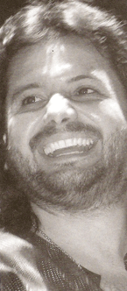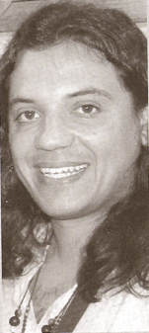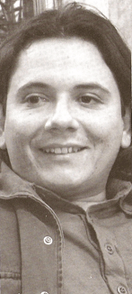

http://www.todofolkloreytango.com.ar/

